De Visio app top 10 van 2025

Rudó de Goede en Robbert van der Starre, Koninklijke Visio

Geheel volgens traditie is ook dit jaar is de app top 10 er weer: het overzicht van apps die het afgelopen jaar zijn opgevallen en waarvan wij denken dat ze een waardevolle toevoeging zijn in het dagelijks leven van mensen die blind of slechtziend zijn.

Alle apps in deze lijst zijn beschikbaar voor iPhone en de meeste ook voor Android. Ze zijn geselecteerd op gebruiksgemak en toegankelijkheid en zijn over het algemeen ook goed te gebruiken met de schermlezers VoiceOver en TalkBack. In de lijst vind je zowel reguliere apps als apps die speciaal zijn ontwikkeld voor mensen met een visuele beperking.

Met deze app top 10 willen we je inspireren, nieuwe mogelijkheden laten ontdekken en praktische handvatten bieden voor het dagelijks gebruik van smartphones en tablets. Een mooie afsluiting van het jaar én een handig overzicht om mee verder te gaan.

10: YouTube
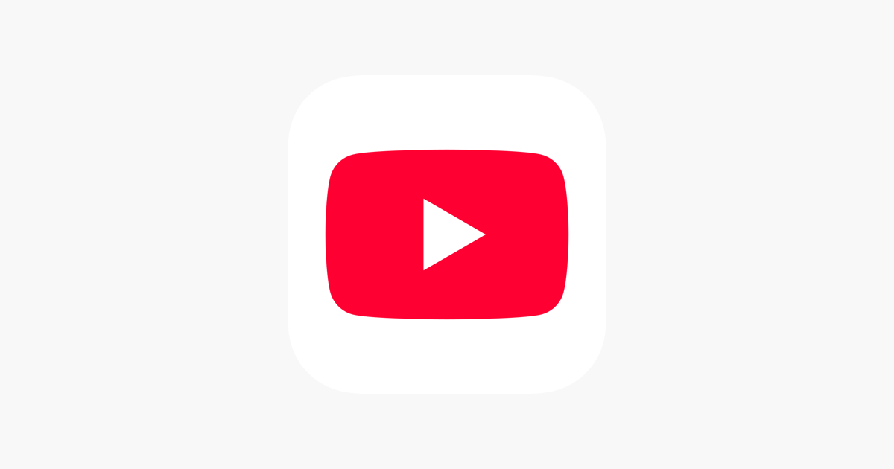
Wie kent YouTube niet? Met deze app kun je video’s bekijken en delen, zoals muziek, uitlegvideo’s, vlogs en nieuws. Je kunt kanalen volgen, video’s liken en reageren op wat je hoort of bekijkt.

Ook voor mensen die blind of slechtziend zijn is YouTube goed te gebruiken. Er is veel content die volledig op je gehoor te volgen is, zoals podcasts, lezingen en Webinars. Steeds meer makers houden rekening met toegankelijkheid door duidelijke uitleg en beschrijvingen te geven. YouTube is ook goed te gebruiken als je VoiceOver of TalkBack gebruikt en is daarmee een waardevolle bron voor informatie en ontspanning.

Pluspunten
- Grote hoeveelheid audio-gerichte content, zoals podcasts, interviews en Webinars.
- Goed te bedienen met VoiceOver en TalkBack.
- Veel gratis en actuele informatie over uiteenlopende onderwerpen.

Minpunt
- Niet alle video’s zijn toegankelijk, omdat sommige makers weinig of geen gesproken uitleg geven.

Downloaden
YouTube in de App Store voor iPhone
YouTube in Google Play voor Android

Visio op YouTube
Kanaal Koninklijke Visio op YouTube

Ga naar de knop ‘Abonneren’. Met VoiceOver of TalkBack wordt deze knop duidelijk aangekondigd.

9: Reddit
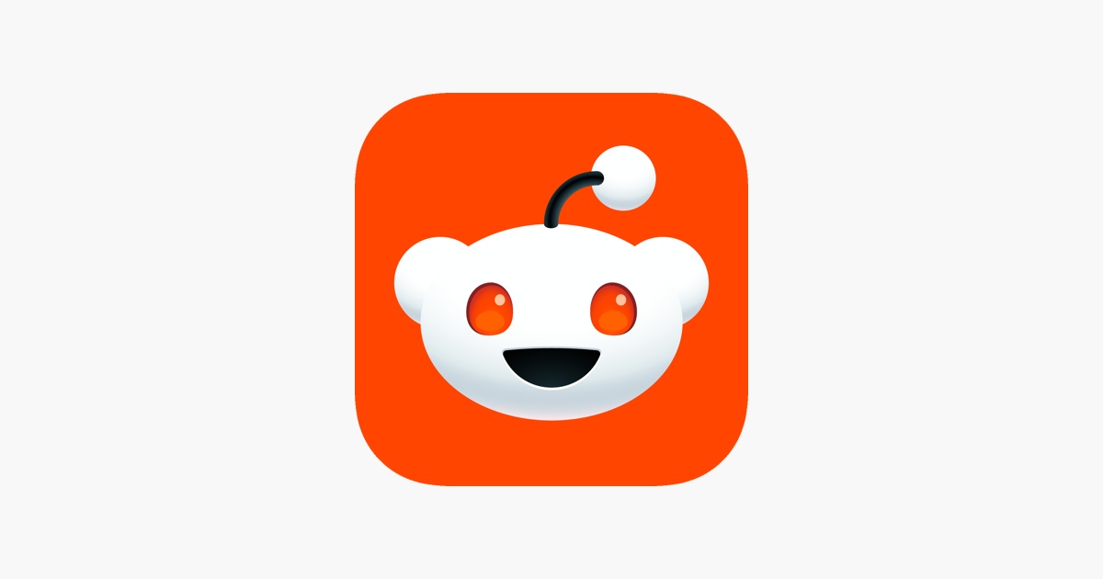

Reddit is een discussie-app waarin mensen berichten delen en met elkaar in gesprek gaan binnen themagroepen over interesses, vragen en nieuws. Je kunt berichten lezen, erop reageren en stemmen op wat je interessant of minder interessant vindt.

Reddit heeft wereldwijd meer dan 100 miljoen gebruikers. Veel discussies bestaan volledig uit tekst, wat het platform goed toegankelijk maakt voor mensen die blind of slechtziend zijn. Voorbeelden van vragen en onderwerpen die je kunt tegenkomen zijn:

- Ik wil zelf eyeliner op kunnen doen.
- Zijn er andere mensen die ook moeite hebben met VoiceOver?
- Welke spelletjes kan ik spelen met mijn blinde man?

Berichten in andere talen kun je met een vertaalknop laten omzetten naar het Nederlands. Zo kun je discussies volgen en meedoen met mensen van over de hele wereld.

Pluspunten
- Veel tekst gebaseerde content, goed leesbaar met VoiceOver en TalkBack.
- Grote diversiteit aan onderwerpen, waaronder toegankelijkheid en hulpmiddelen.
- Mogelijkheid om berichten automatisch te vertalen.

Minpunt
- Niet alle onderdelen van de app zijn even overzichtelijk of logisch opgebouwd.

Downloaden
Reddit in de App Store voor iPhone
Reddit in Google Play voor Android..

8: Zoom
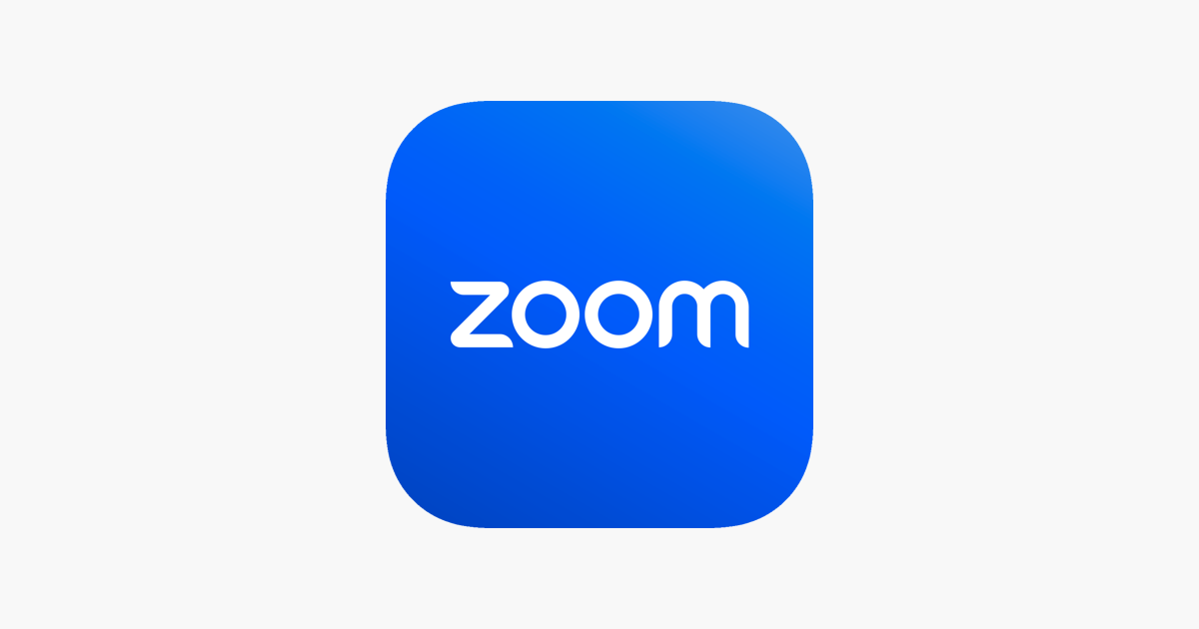
Zoom is een vide vergader-app waarmee je online kunt videobellen, vergaderen en Webinars volgen. Je kunt met meerdere mensen tegelijk praten, je camera en microfoon gebruiken en je scherm delen.

Je opent Zoom via een vergaderlink of door een vergadercode in te voeren. Tijdens de vergadering kun je je camera en microfoon aan- of uitzetten en, indien nodig, je scherm delen.

Een webinar is een online bijeenkomst waarbij één of meerdere sprekers een presentatie geven aan een groep deelnemers. Deelnemers luisteren en kijken mee en kunnen vragen stellen via de chat of een speciale vragenfunctie.

Visio organiseert in 2026 weer Webinars via de Zoom-app, onder andere over mobiliteit en het doen van belastingaangifte.

Pluspunten
- Goed toegankelijk met VoiceOver en TalkBack.
- Veel functies zijn via het toetsenbord of schermlezers te bedienen.
- Geschikt voor bijeenkomsten, lessen en Webinars.

Minpunt
- Door de vele knoppen en functies kan Zoom in het begin wat onoverzichtelijk zijn.

Webinars van Visio
- Agenda online Webinars en online bijeenkomsten van Visio
- Alle terug te kijken Webinars op het Kennisportaal

Handleiding
Handleiding Zoom voor Visio-cliënten

Downloaden
Zoom in de App Store voor iPhone en iPad
Zoom in Google Play voor Android

7: Outlook
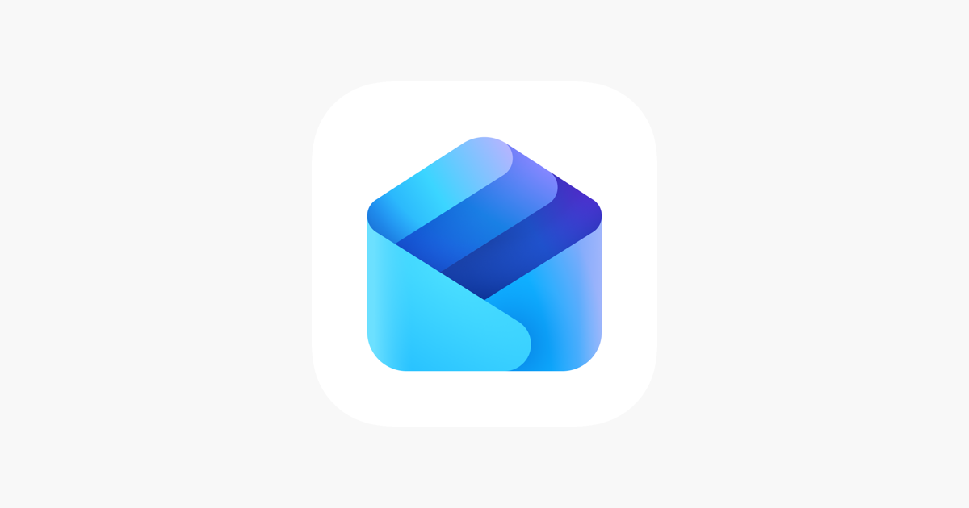
Microsoft Outlook is een bekende app waarmee je e-mails verstuurt en ontvangt en je afspraken beheert. De app combineert e-mail, agenda, contactpersonen en vergaderingen overzichtelijk in één omgeving, wat vooral handig is voor werk, studie en samenwerking.

Outlook werkt goed samen met andere Microsoft-apps, zoals Word en OneDrive. Zo kun je e-mails, documenten en afspraken op één plek beheren en eenvoudig samenwerken met anderen.

Pluspunten
- Overzichtelijke combinatie van e-mail en agenda.
- Goed toegankelijk met VoiceOver en TalkBack.
- Sterke samenwerking met andere Microsoft-apps zoals Word en OneDrive.

Minpunt
- Door de vele functies kan de app in het begin wat complex aanvoelen.

Downloaden
Outlook in de App Store voor iPhone
Outlook in Google Play voor Android

6: Notities
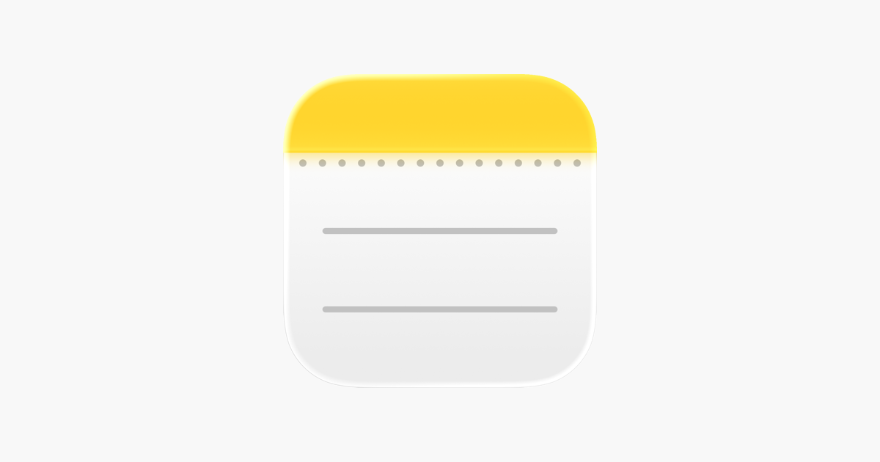

De app Notities is een app waarmee je snel tekst, lijstjes en ideeën kunt opschrijven. Je kunt notities bewaren, bewerken en synchroniseren tussen verschillende apparaten. Als je iets wijzigt op je telefoon, wordt dit automatisch aangepast op je tablet of computer. De Notities-app neemt weinig opslagruimte in.

Je maakt een nieuwe notitie door tekst te typen of een lijstje te maken. Alles wordt automatisch opgeslagen, zodat je je notities later kunt teruglezen of aanpassen.

Pluspunten
- Snel en eenvoudig ideeën vastleggen.
- Goed te gebruiken met VoiceOver en TalkBack.
- Automatische synchronisatie tussen apparaten.

Minpunt
- Minder geschikt voor zeer lange of complexe documenten.

Downloaden
Notities op iPhone (standaard Apple-app)
Google Keep in Google Play voor Android

5: Rabobank
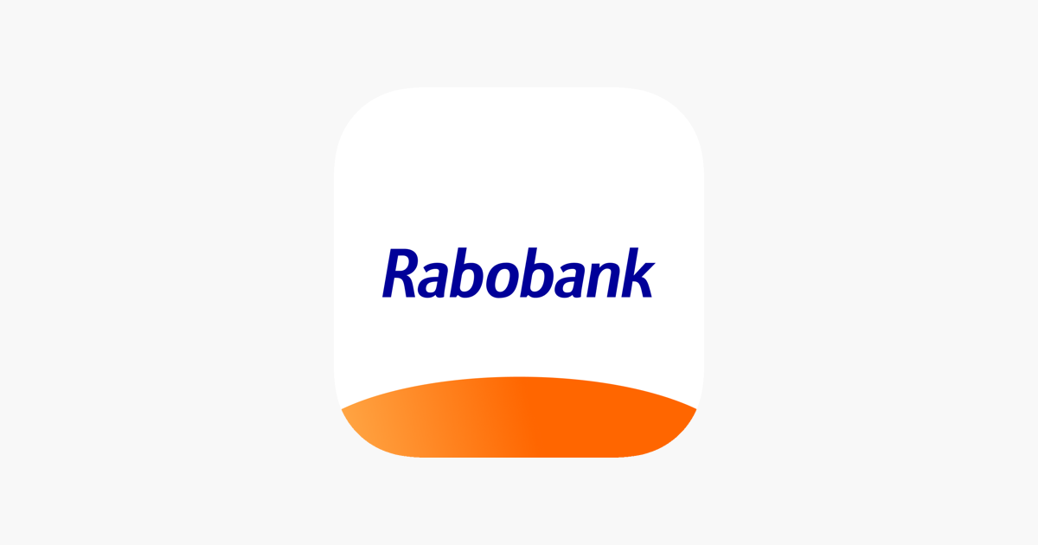
Met de Rabobank-app regel je je bankzaken, zoals het bekijken van je saldo en het overmaken van geld. Je kunt betalingen goedkeuren, rekeningen beheren en inzicht krijgen in je uitgaven. De Rabobank-app is ook te bedienen zonder te hoeven kijken, met VoiceOver of TalkBack.

Pluspunten
- Zelfstandig bankzaken regelen met VoiceOver of TalkBack.
- Overzicht van saldo, betalingen en uitgaven.
- Betalingen veilig goedkeuren via de app.

Minpunt
- Sommige stappen kunnen voor nieuwe gebruikers complex zijn.

Meer over de Rabobank app op het Visio Kennisportaal
Artikel: Slechtziend of blind en bankieren bij de Rabobank

Downloaden
Rabobank in de App Store voor iPhone
Rabobank in Google Play voor Android

4: Gemini
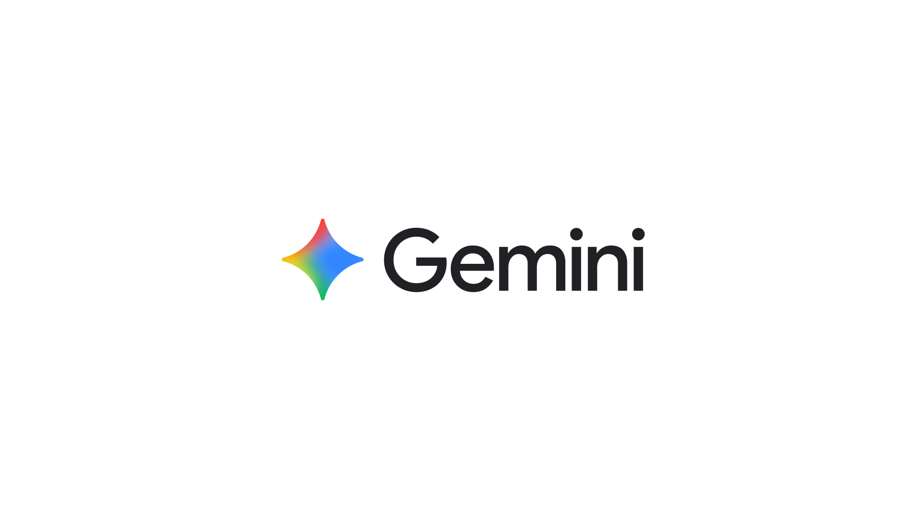
Gemini is een AI-chatdienst van Google waarmee je in gesprek kunt gaan met een slimme assistent. Je kunt vragen stellen, uitleg krijgen, teksten laten schrijven of samenvatten en hulp vragen bij dagelijkse of digitale taken. Gemini kan je ondersteunen bij leren, plannen, creatief schrijven en het zoeken naar informatie. De dienst is vooral handig voor wie zelfstandig informatie wil vinden zonder lange websites te hoeven doorzoeken.

Gemini werkt nauw samen met Google-diensten en is daardoor laagdrempelig in gebruik. Voor mensen die al werken met Google Zoeken, Gmail of Google Drive voelt de overstap vaak logisch en vertrouwd.

Pluspunten
- Snelle antwoorden op vragen en praktische problemen.
- Goede integratie met Google-diensten zoals Zoeken en Drive.
- Sterke ondersteuning voor meerdere talen.
- Overzichtelijke en eenvoudige interface.

Minpunt
- Antwoorden zijn niet altijd volledig of foutloos en moeten soms gecontroleerd worden.

Gemini vergeleken met GPT
Ten opzichte van GPT heeft Gemini een aantal duidelijke voordelen. Gemini werkt direct samen met Google-diensten, wat handig is als je daar al gebruik van maakt. Daarnaast is Gemini sterk in korte, feitgerichte antwoorden en schakelt het soepel tussen verschillende talen. De eenvoudige opzet maakt het ook geschikt voor mensen die net beginnen met AI.
GPT is daarentegen vaak sterker in creatief schrijven, langere teksten en complexe uitleg. Welke AI app het meest geschikt is, hangt dus af van waarvoor je het wilt gebruiken.

Lees meer
Zelf AI uitproberen: ChatGPT, Gemini en Copilot

Downloaden
Gemini in de App Store voor iPhone en iPad
Gemini in Google Play voor Android

3: Oorion (alleen voor iOS)
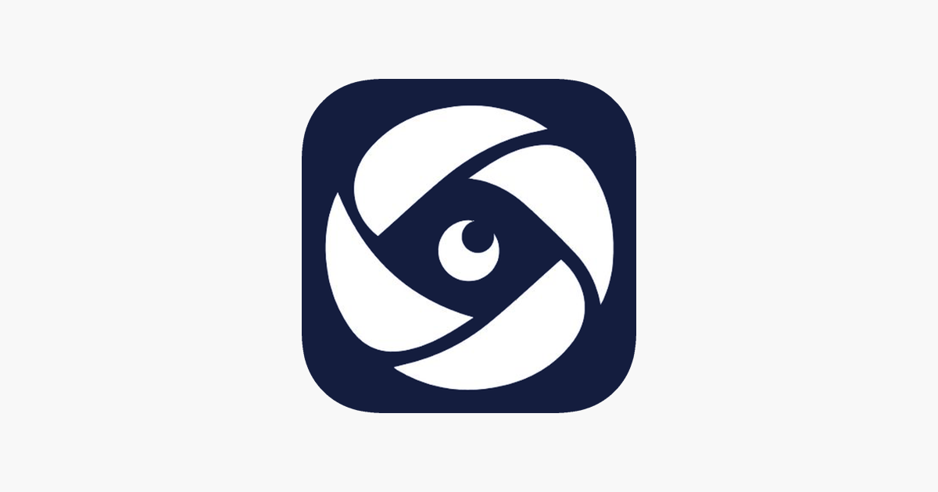
De OOrion-app is ontstaan nadat twee ingenieurs het verhaal hoorden van een blinde vrouw die meer dan twintig minuten op de grond naar haar sleutel moest zoeken in de hal van haar gebouw. Dat moment vormde het startpunt voor een app die helpt bij het terugvinden en herkennen van objecten in de directe omgeving.

Met de gratis OOrion-app kun je objecten en tekst zoeken en krijg je gesproken aanwijzingen om ernaartoe te lopen. Je kunt ook objecten en teksten in je omgeving laten beschrijven. Daarnaast kun je de app trainen om je eigen persoonlijke objecten te herkennen, zoals sleutels, een tas of andere dagelijkse spullen, zodat OOrion daar gericht naar kan zoeken.

OOrion is te gebruiken met en zonder VoiceOver en is ook te bedienen via Siri-commando’s. Een internetverbinding is niet nodig, wat de app extra geschikt maakt voor gebruik buitenshuis. De app is beschikbaar in meerdere talen, waaronder Nederlands.

Pluspunten
- Helpt bij het zelfstandig terugvinden van objecten en tekst.
- Werkt offline, zonder internetverbinding.
- Te gebruiken met VoiceOver en via Siri-commando’s.

Minpunt
- Alleen beschikbaar voor iPhone en iPad.

Meer informatie
Website van OOrion

Downloaden
OOrion in de App Store voor iPhone en iPad

2: Envision AI
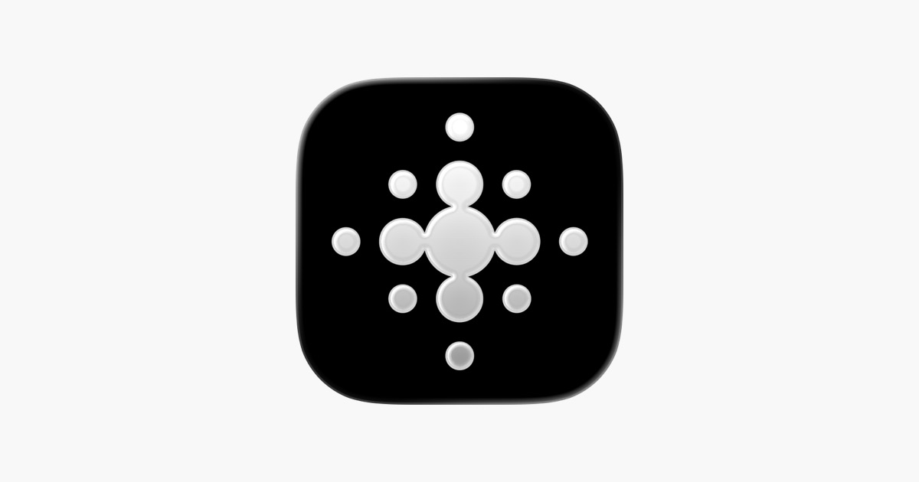
Envision AI gebruikt de camera van je smartphone om teksten, objecten en personen in je omgeving te herkennen. De app kan bijvoorbeeld voorlezen wat er op papier staat, beschrijven wat er voor je is en helpen bij het herkennen van mensen of producten. De stappen in de app zijn goed te volgen met een schermlezer, maar ook zonder schermlezer is de bediening duidelijk.

Envision AI is speciaal ontwikkeld voor blinde en slechtziende mensen. Volgens de ontwikkelaar is de app volledig toegankelijk met TalkBack. Ook met VoiceOver op iPhone en iPad is de app goed te gebruiken.

Pluspunten
• Speciaal ontwikkeld voor blinde en slechtziende mensen.
• Goede toegankelijkheid met TalkBack en VoiceOver.
• Veel functies voor tekst-, object- en persoonsherkenning.

Minpunt
• Voor sommige functies is een betaald abonnement nodig.

Handleidingen
Envision AI: de volledige handleiding voor iPhone en iPad
Envision AI: zo werkt de app met TalkBack (Android)

Downloaden
Envision AI in de App Store voor iPhone en iPad
Envision AI in Google Play voor Android

1: Wispr Flow
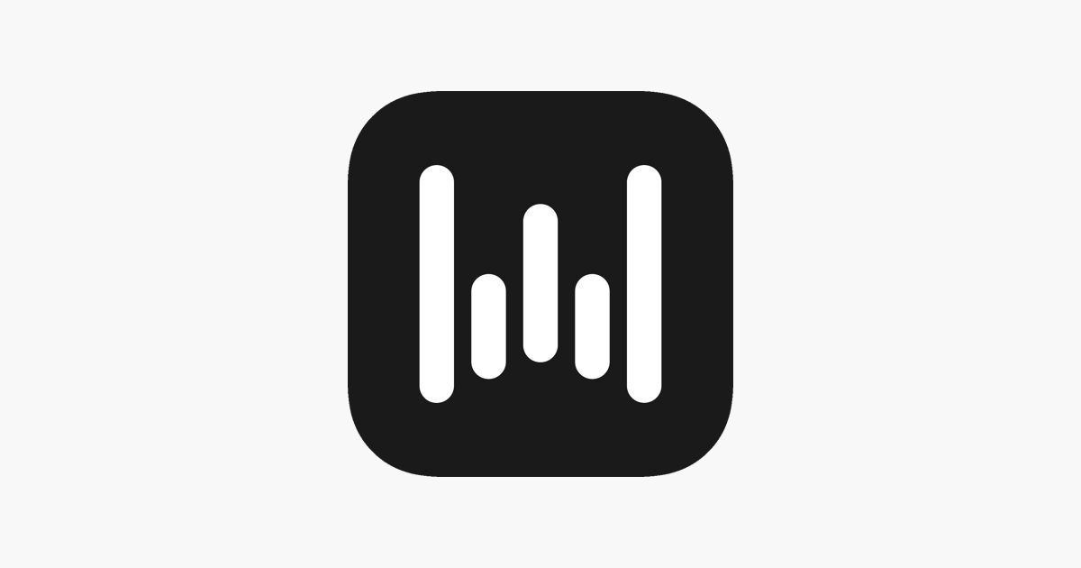
Met Wispr Flow kun je gesproken tekst op een slimme manier omzetten naar geschreven tekst. Je spreekt je tekst in en de app zet dit automatisch om naar een tekst die je kunt lezen, opslaan of verder gebruiken.

Maar Wispr Flow gaat verder dan standaard dicteerapps. De app maakt gebruik van kunstmatige intelligentie en luistert niet alleen naar wat je zegt, maar begrijpt ook de context. Spelling en grammatica worden automatisch verbeterd en de juiste interpunctie wordt toegevoegd. De tekst die hiermee ontstaat is direct vloeiend en professioneel opgebouwd, waardoor nabewerken meestal niet meer nodig is. Dat maakt Wispr Flow een efficiënt hulpmiddel voor e-mails, notities en langere teksten.

Pluspunten
- Door gebruik van AI zeer nauwkeurige omzetting van spraak naar tekst.
- Automatische correctie van spelling, grammatica en interpunctie.
- Bespaart tijd doordat nabewerken vaak niet nodig is.

Minpunt
- Niet alle functies zijn gratis.

Lees meer
Wispr Flow: foutloos en slim dicteren met AI

Downloaden
Wispr Flow in de App Store voor iPhone en iPad

Tot slot
Met deze app top 10 laten we zien hoe veelzijdig en krachtig smartphones en apps kunnen zijn voor mensen die blind of slechtziend zijn. De juiste apps kunnen je ondersteunen bij dagelijkse taken, je meer zelfstandigheid geven en nieuwe mogelijkheden voor je openen op het gebied van communicatie, leren en ontspanning.

We hopen dat deze selectie je helpt om bestaande apps opnieuw te ontdekken of om nieuwe toepassingen uit te proberen. Blijf vooral experimenteren en kijk wat voor jou werkt. Het aanbod blijft groeien en ontwikkelen, en toegankelijkheid krijgt gelukkig steeds vaker aandacht.

We wensen je veel plezier en gemak met deze apps, nu en in het komende jaar!

Heb je nog vragen?
Mail naar kennisportaal@visio.org, of bel 088 585 56 66.
Meer artikelen, video’s en podcasts vind je op kennisportaal.visio.org

Koninklijke Visio
expertisecentrum voor slechtziende en blinde mensen
www.visio.org

